ГАОУ «Лицей Иннополис»

Сценарий
съезда волонтеров
«Один день в СССР»

Разработала:
Педагог - организатор
Эльвира Евгеньевна Хайрутдинова
Волонтеры ВЦ «Добродея»

Введение
СССР уже нет, а память о легендарных вещах той эпохи до сих пор жива. От самолета Ту-144 до педального «Москвича» и авоськи. Не удивительно, что советский образ кажется великим и таким близким даже для тех, кто родился далеко после 1991 года и причина ностальгии вовсе не в иллюзиях, созданных советским кино, а в реальных и осязаемых принципах и ценностях, к которым стремились русские люди советской эпохи и которых так сейчас не хватает. Современная молодёжь чувствует в помыслах и желаниях тех людей что-то настоящее и правильное, а старшеклассники оживлённо обсуждают какую-то важную проблему, сетуют на тяжёлую школьную жизнь, спорят, и вдруг серьёзным тоном кто-то из них произносит: в СССР, мол, такого не было, люди как-то добрее были, в космос стремились. И мороженое натуральное по 28 копеек, хоть объешься, никакой тебе химии - добивает удивлённого прохожего юный голос мальчишки, который, наверное, даже близко не представляет, как выглядели эти 28 советских копеек.
Нами была создана площадка, на которой приняли участие представители всего Цильнинского района: представители педагогических и ученических составов школ, представители поселений, представители общественных организаций (ОМС при Главе МО "Цильнинский район", представители местного отделения РСМ).
ОСНОВНОЙ КОНЦЕПЦИЕЙ СЪЕЗДА было знакомство Молодежи с эпохой СССР, наполнение "памяти об ушедшей эпохи" актуальным смыслом, слияние с духовностью и патриотизмом, порождение чего-то социально нового на основе традиций и опыта 20 века. НЕ ЗНАЯ СВОЕЙ ИСТОРИИ (СВОИХ ИСТОКОВ), НАВЕРНОЕ ОЧЕНЬ СЛОЖНО ПОСТРОИТЬ ЧТО-ТО КАЧЕСТВЕННО НОВОЕ, ПОСТРОИТЬ БУДУЩЕЕ.
Задачи съезда:
- Патриотическое воспитание молодежи
- Здоровый образ жизни
- Социальная значимость
- Культура народов

В рамках программы съезда проводилось разделение участников на "семьи" (под различными фамилиями известных людей советской эпохи), которые со своими "ХРАНИТЕЛЯМИ" посетили следующие площадки:
- - "Добро пожаловать в Узбекистан" - знакомство с традициями и бытом народов Узбекистана, где любой желающий мог попробовать "узбекскую кухню;
- - "Кухня СССР" - просвещение о советской еде, а также любой желающий мог попробовать себя в роли "повара" и испечь блины;
- - "Танцы народов СССР" - мастер-класс по танцам СССР, национальный флешмоб;
- - "Игры в СССР" - советские игры;
- - "Санатории СССР" - просвещение о географическом положении, проводились зарядки ЛФК, проводились беседы о здоровом питании;
- - "Первый раз в советский класс" - урок чистописания, урок музыки;
- - "Газета "Правда" - изготавливали советскую стенгазету (лэтбуки);
- - "Единоборства СССР" - мастер-класс по боевым видам искусств;
- - "Мода в СССР" - знакомились с модными дизайнерами советской эпохи;
- - "У истоков Россиян" - все о Славянстве.
Также проводилась "производственная гимнастика" и много флешмобов.
Подробное описание каждого мероприятия.

Комната «Кухня СССР»
Ребята начинали свой рассказ с истории…
Каждый народ имеет свой неповторимый уклад жизни, свои обряды, обычаи, танцы, песни, сказки, легенды. Письменные и устные рассказы о культуре, обычаях, нравах, быте, верованиях, привычках народов всегда привлекают к себе пристальное внимание. Жизнь наших близких или далеких соседей по стране, во всех ее проявлениях, интересна каждому. Одним из таких проявлений является кулинария — одно из древнейших умений человечества, восходящее к кострам первобытных. Гастрономические привычки, пристрастия и антипатии, способы приготовления пищи и приемы подачи кушаний складывались у каждого народа в течение веков, и в силу этого обстоятельства кулинария стала объектом изучения не только специалистов питания, но в равной мере и медиков (геронтологов), социологов, этнографов, историков, товароведов и т. д.
Исходный набор продуктов, составляющих основу той или иной национальной кухни, разумеется, целиком определяется тем, что дают природа и материальное производство (земледелие, животноводство, разнообразные промыслы). На этой основе каждый народ накопил специфические особенности, выразившиеся, в частности, в неповторимом вкусе или особых привкусах блюд. Корни этих особенностей уходят в глубь веков. В появлении их сыграли свою роль различные факторы: в одних случаях это географическое положение или экономические условия, в других — религиозные верования, система культовых запретов, старинные обычаи, регламентировавшие образ жизни и пр.
Несмотря на исторически сложившийся традиционный характер питания, кулинария представляет собой одну из наименее изолированных частей национальной культуры. Об этом свидетельствует факт происходящего буквально на наших глазах взаимопроникновения достижений в области искусства приготовления пищи. Так, можно с полным правом говорить о ныне сложившейся советской кулинарии, вобравшей в себя все лучшее из кухонь народов нашей страны. Украинские борщи, русские пироги, грузинские шашлыки, армянская толма, азербайджанское пити и многие другие национальные кушанья давно уже снискали всеобщее признание.
Популярность русской кухни во всем мире необычайно широка. Русская национальная кулинария прошла чрезвычайно долгий путь развития, отмеченный несколькими крупными этапами, каждый из которых оставил свой след до наших дней.
Со времен глубокой древности народ-землепашец возделывал рожь, пшеницу, ячмень, овес, просо. Отсюда и появление русского хлеба из опелого (дрожжевого) ржаного теста. Этот «некоронованный король» правил за русским столом почти до начала XX века, когда в деревне со щами или с другим первым жидким блюдом обычно съедали от полкило до килограмма черного, ржаного хлеба. Белый хлеб, пшеничный, фактически распространился в России в начале нашего века. Его ели изредка и, в основном, зажиточные слои населения в городах. В настоящее время наше меню немыслимо как без одного, так и без другого хлеба. Из этих двух хлебов постепенно возникли все другие важнейшие виды русских хлебобулочных и мучных изделий: известные нам «украинский», «бородинский», «московский», пеклеванный, батоны, «паляницы», халы, булки, булочки, сайки, баранки и т. д. Пищевая промышленность освоила и выпускает в среднем до 50 различных хлебобулочных изделий.
Наряду с крупяными блюдами в русской кухне очень важную роль играют названные выше мучные изделия: пельмени, блины, оладьи, пироги, пирожки, расстегаи, курники, караваи и т. д. Некоторые из них стали традиционными для праздничных столов: курники, караваи — на свадьбах, блины — на масленице.
После знакоства,преступали к мастер классу…
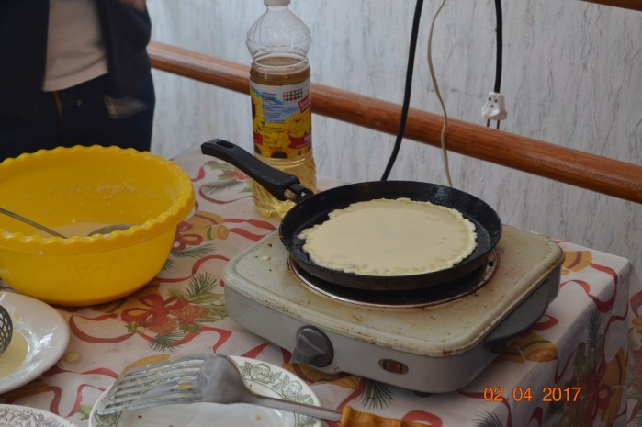
В современном мире фасфуда, дети совсем забыли о прелестях национальной кухни, на съезде им предоставилась возможность познакомиться с татарской,чувашской,украинской,узбекской и русской кухней, где они могли опробовать себя в роли кулинаров и испечь блины для своей семьи на съезде самостоятельно.
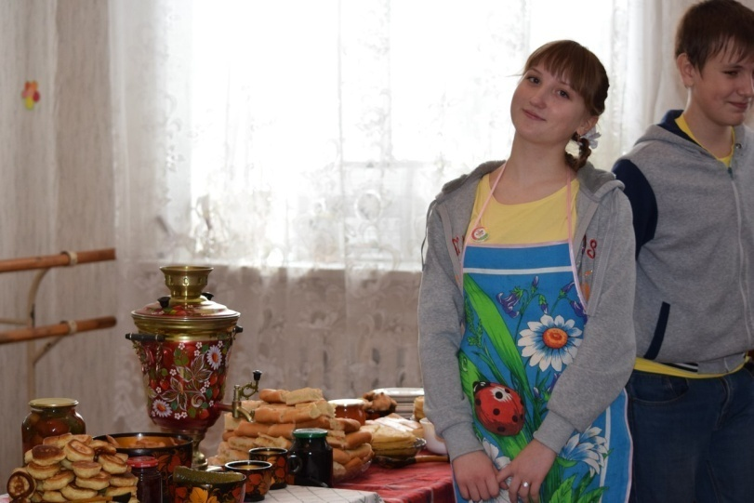

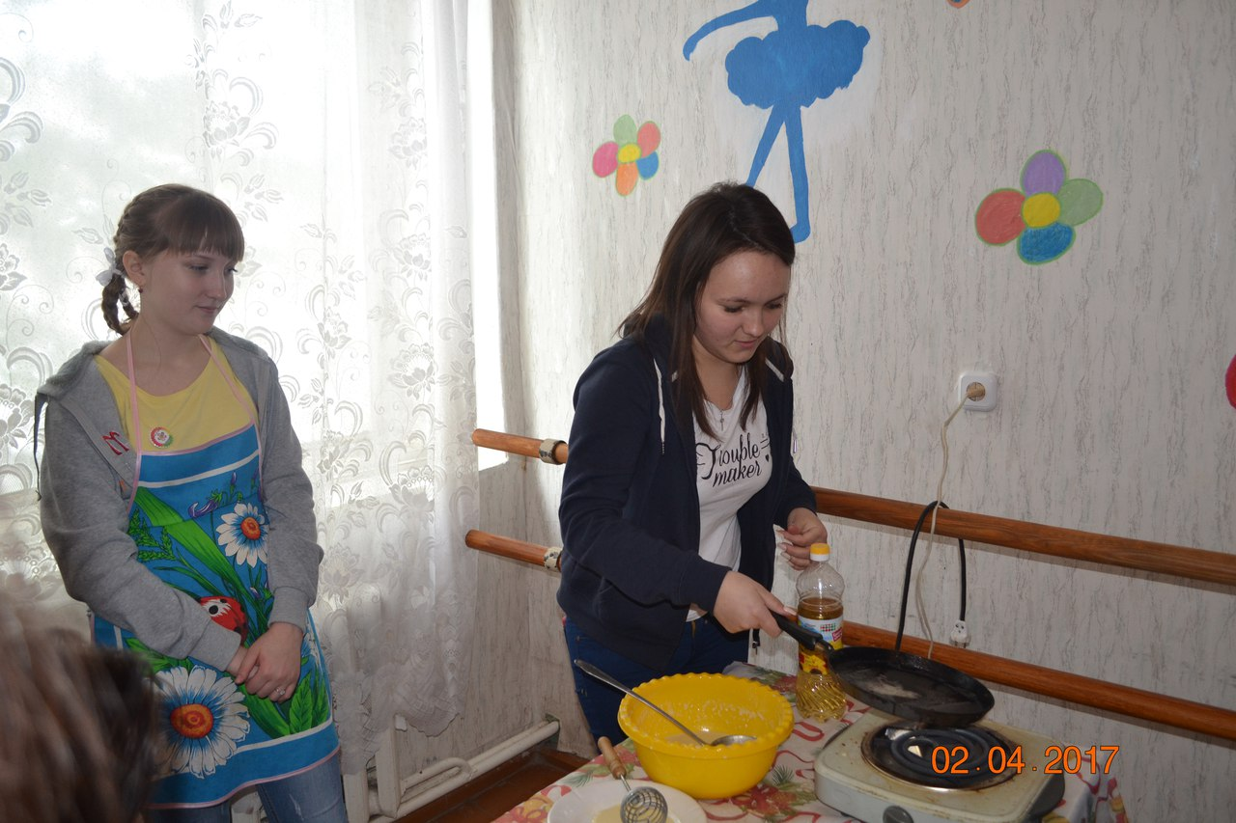

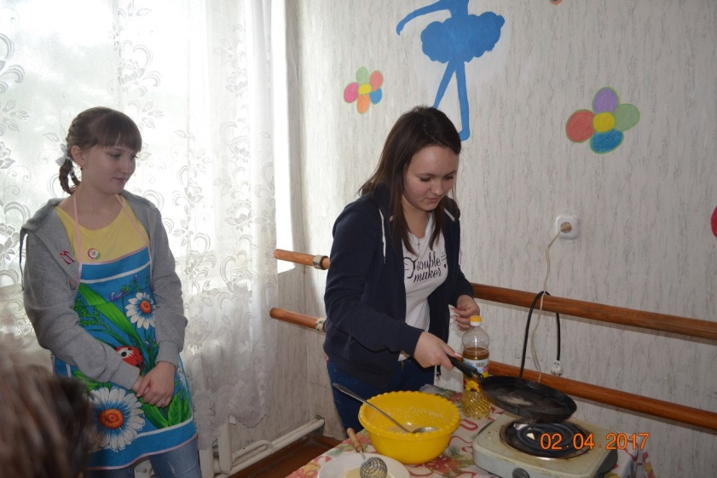
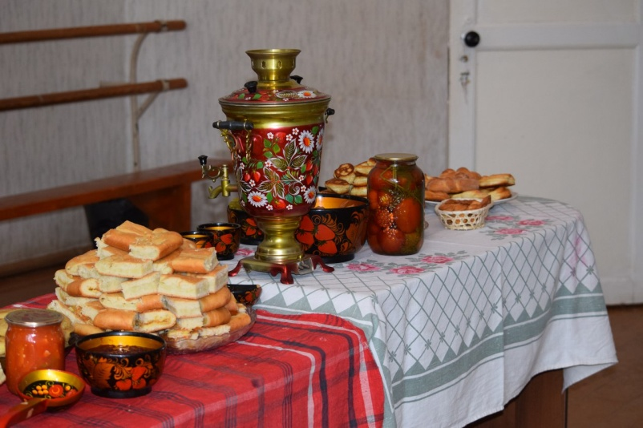

Комната «Мода в СССР» Немного о истории моды в СССР
Стильно одеваться всегда было, есть и остается главной страстью всех женщин и многих мужчин. Одежда — это самовыражение, демонстрация своей индивидуальности, возможность показать, что ты не такой как все. В разные эпохи существовали соответствующие стили и направления в моде.
Эпоха СССР была очень противоречивой и неоднозначной по отношению к такому явлению, как мода. Первые постреволюционные десятилетия были настроены категорически против стильной одежды. Было сформировано мнение, что мода — это «буржуазные штучки». Если женщина выглядила стильно, это свидетельствовало о том что она мало работает и тратит больше времени на свой внешний вид, чем на труд. Поэтому в то время выглядеть модно стоило порой слишком дорогого.
80е — 90е годы. Последние годы существования СССР. Быть модным больше не считалось дурным тоном. Заграничные веяния все больше и больше влияли на состояние модного общества. Появлялось все больше и больше кумиров, как советских так и зарубежных.
Главным идолом СССР была Алла Пугачева. Ее прическа была самой популярной и самой копируемой в то время.
Из-за границы к нам пришли такие имена, как Michael Jackson, Scorpions, Madonna, Modern Talking...
80е годы были пиком развития модной индустрии в СССР. Люди почувствовали свободу и это отражалось в их внешнем виде. Наиболее популярными предметами гардероба были кислотного цвета леггинсы, широкий топ, спадающий с одного плеча, кожаные или джинсовые куртки, пышные короткие юбки, крупные пластмассовые украшения. Люди стали ярче, смелее и с ярко выраженной индивидуальностью. Появлялось все больше и больше субкультур, пришедших из-за границы. Главной настольной книгой, вернее журналом, любой заядлой модницы было издание «Бурда». Выкройки оттуда многократно использовались для пошива ультрамодной одежды.
На съезде ребята смогли погрузиться назад в прошлое и примерить на себя наряд той эпохи, а также сделать прическу и макияж.

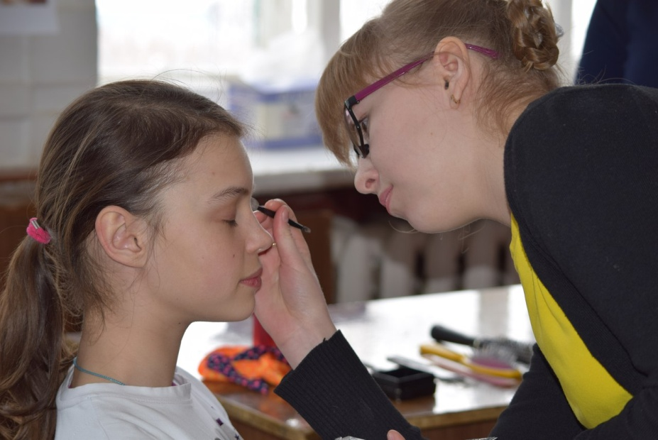
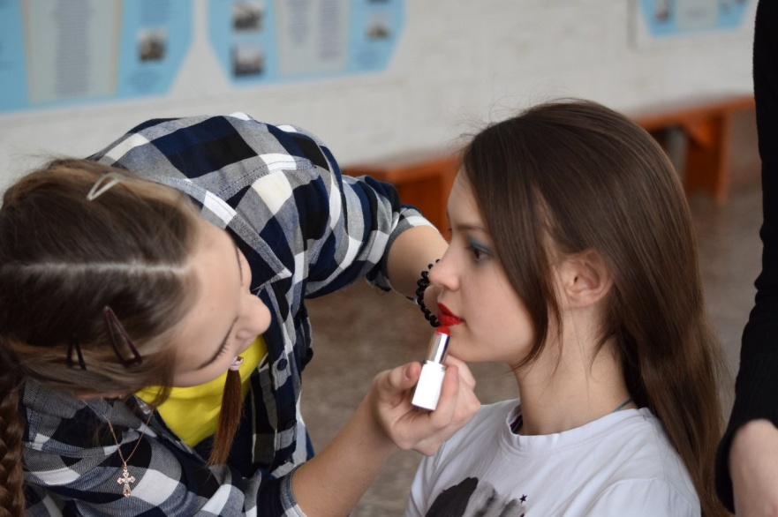
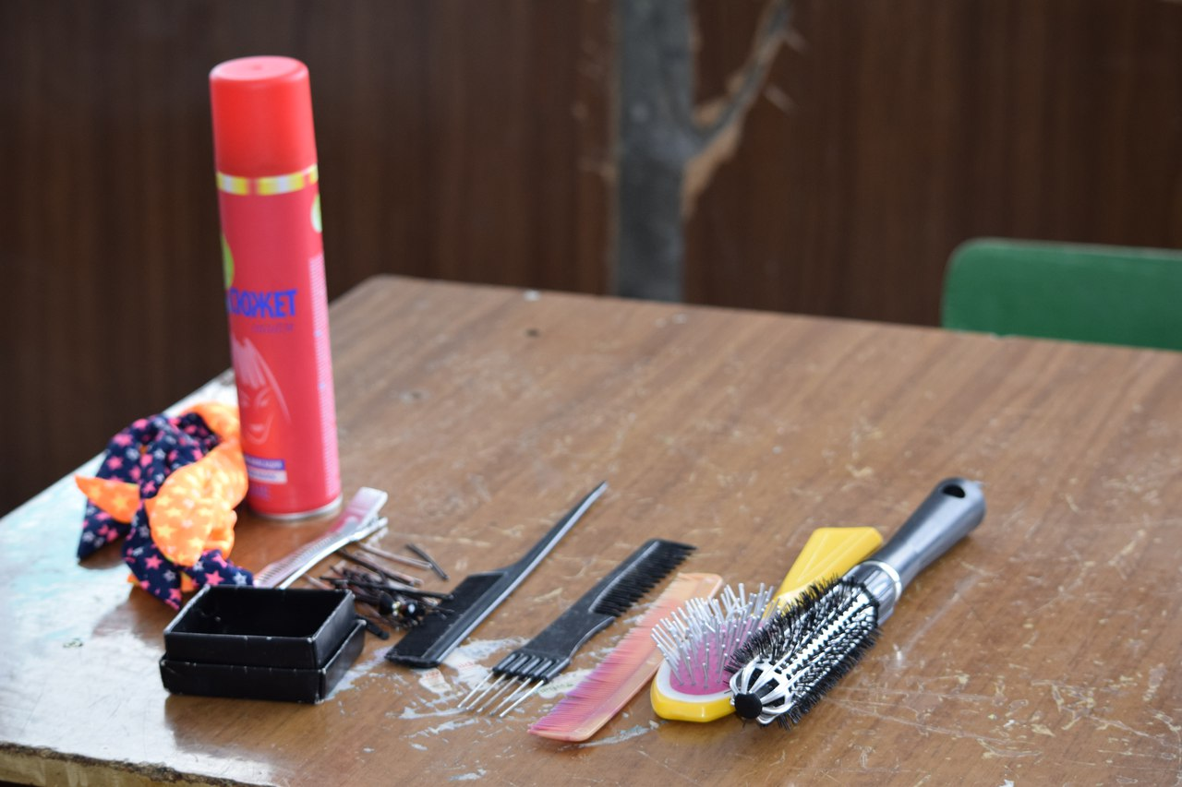

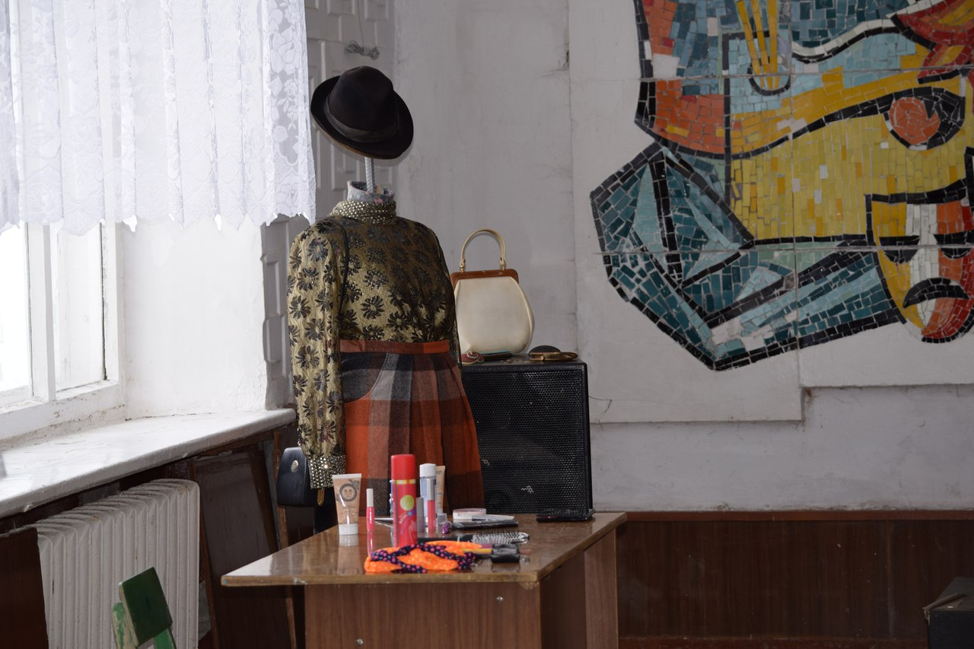

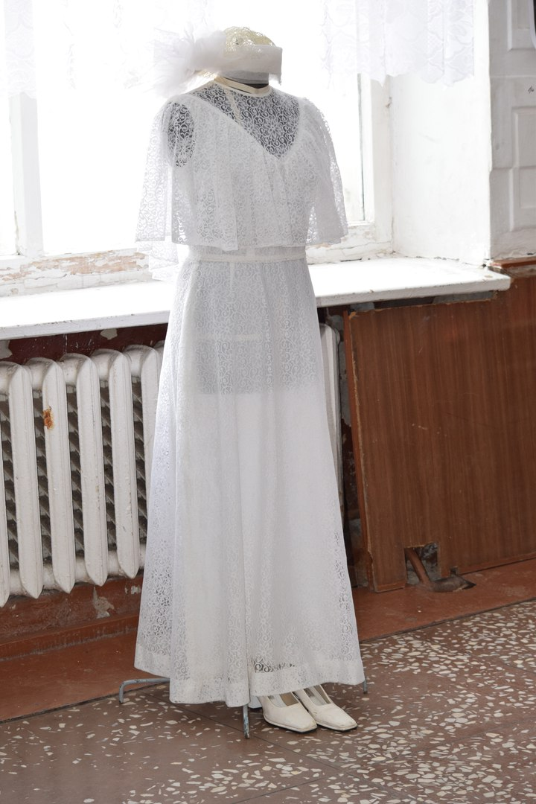
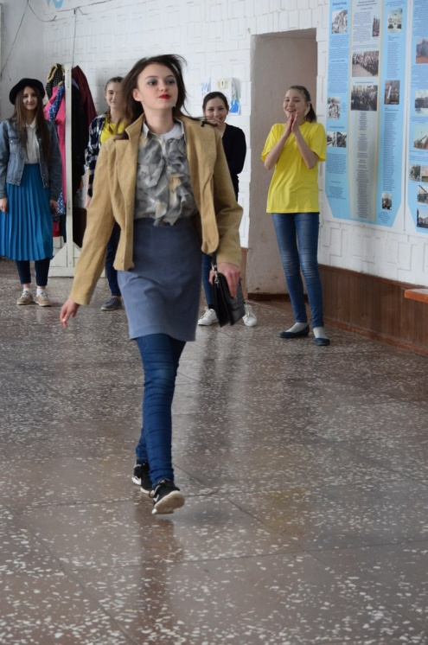
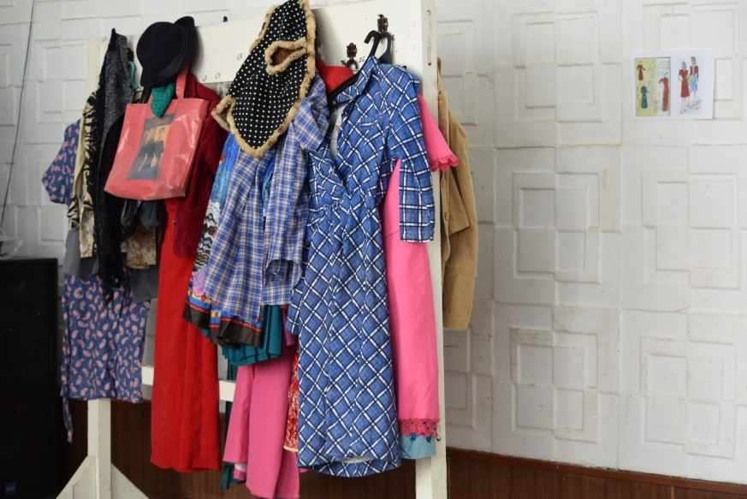

Комната «Санатории СССР»
Советские люди трудились на славу, поэтому отдых должен был быть регулярным и качественным. Куда отправлялись за восстановлением сил и получением новых впечатлений? Об этом сейчас поговорим…
Бакуриани
Климатический курорт в Грузинской ССР, к юго-востоку от г. Боржоми, на северном склоне Триалетского хребта Малого Кавказа, на высоте 1700 м над уровнем моря; входит в Боржоми-Бакурианскую группу курортов. Климат умеренный.
В годы СССР Абхазия была туристическим центром. Субтропический климат, близость моря, целебные источники — всё это привлекало множество людей со всего СССР. Гагра была курортом союзного уровня. В нем было множество санаториев, домов отдыха, пансионатов.
Евпатория
Белокаменный город на берегу синего Каламитского залива. Морское приволье, золотые пески, щедрое солнце... Её так и зовут - городом солнца. А ещё называют республикой юных, всесоюзной детской здравницей.
Сочи – ещё один город, где есть тёплое море, пальмы и сто пятьдесят километров пляжей. Туристы СССР любили их за мелкую гальку, которая так хорошо нагревается на солнышке. Впрочем, в Сочи приезжали не только, чтобы набраться сил для новых трудовых подвигов. Это был любимый город фарцовщиков, щипачей и карточных шулеров.
Трускавец. Лечебные курорты Трускавца были популярны ещё до того, как он стал одной из всесоюзных здравниц Советского Союза, и даже до того, как стал польским в 1921 году. Ещё в начале ХХ века он уже считался одной из самых знаменитых здравниц европейского значения.
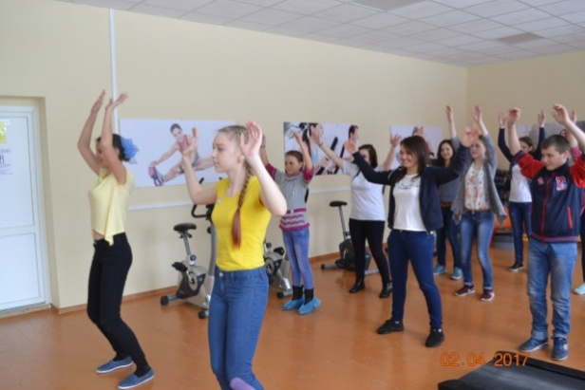
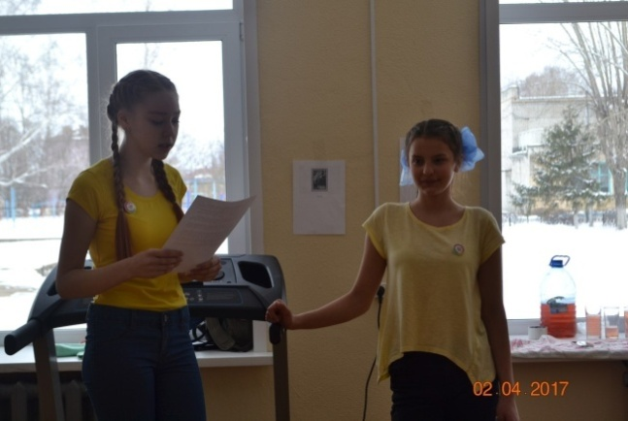
Познакомив ребят с историей санаториев в СССР,ребятам предлагалась возможност пройти лечебную физкультуру, а также выпить полезный напиток.

Комната «Газета правда»
Комната «газета ПРАВДА»
«Пра́вда» — советская и российская газета, до 1991 года — основное ежедневное печатное средство массовой информации КПСС и наиболее влиятельное печатное издание, фактически — главная газета в СССР. После запрета КПСС — орган КПРФ, выходит трижды в неделю.
Официально Иосиф Сталин главным редактором «Правды» не был, но в истории газеты сыграл значительную роль. Впервые Сталин был избран членом ЦК партии на Пражской конференции в январе 1912 года, где принималось и решение об издании «Правды». И уже весной того же года, нелегально вернувшись из ссылки, Сталин с группой товарищей готовит к выпуску первый номер газеты. Среди важнейших материалов этого номера — написанная им программная статья «Наши цели».
«Правда», 3 июля 1941 года. Обращение И. В. Сталина к советскому народу.
«Правда» вышла 22 апреля (5 мая по новому стилю), а Сталин в этот день был в очередной раз отправлен в ссылку. Но уже 1 сентября 1912 года он бежит оттуда в Петербург и снова включается в работу «Правды». Редактирует, пишет сам. В это время развёртывается кампания по выборам в IV Государственную думу, и Сталин руководит деятельностью большевиков в этой кампании, пишет «Наказ петербургских рабочих своему рабочему депутату». По настоянию Ленина печатается «Наказ» в «Правде» — крупным шрифтом, на первой полосе.
Ребятам было предложено создать свой лэтбук газеты «Правда»… 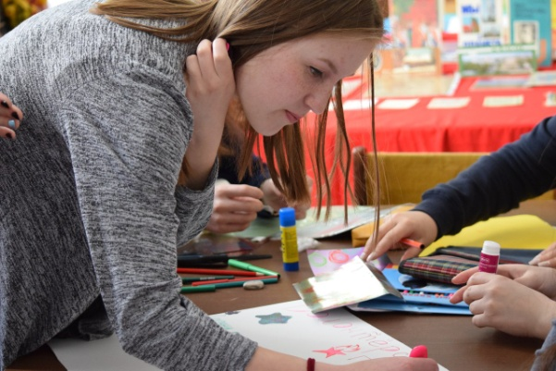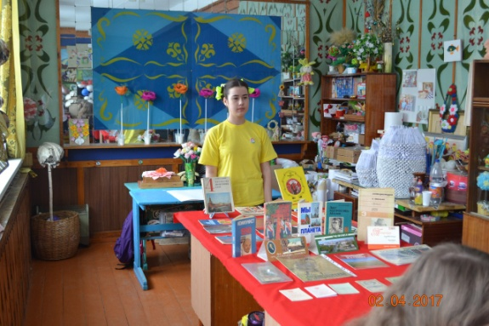..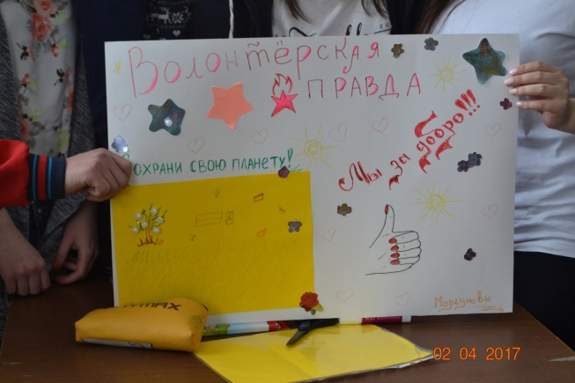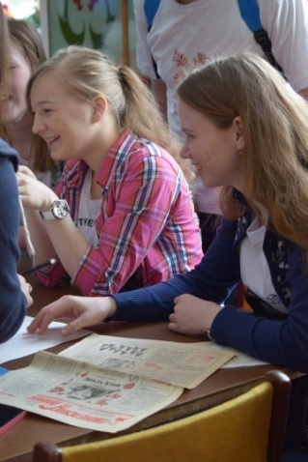

Комната «Игры в СССР»
У советских детей не было смартфонов, ноутбуков, планшетов, интернета, игровых консолей и прочих современных благ. Родившимся после 2000-ых годов может показаться, что в советское детство — это скука скучная. Но это далеко не так. Да, у поколения СССР не было всего вышеперечисленного, но было нечто большее — настоящее «аналоговое» детство с кучей игр, которые объединяли детей со всего двора и делали их по-настоящему счастливыми!
Давайте вспомним самые распространенные и лучшие игры советских детей…
Игра «Классики» происходит на асфальте. Для этого необходимы небольшой камень и мелки. Мелком расчерчивают клеточки с цифрами в определённом порядке. Главное правило в этой игре — кинуть камень в клеточку, после чего на одной или двух ногах необходимо допрыгать до неё и таким же способом вернуться.

Море волнуется раз…Ведущий отвернувшись от участников проговаривает считалку:
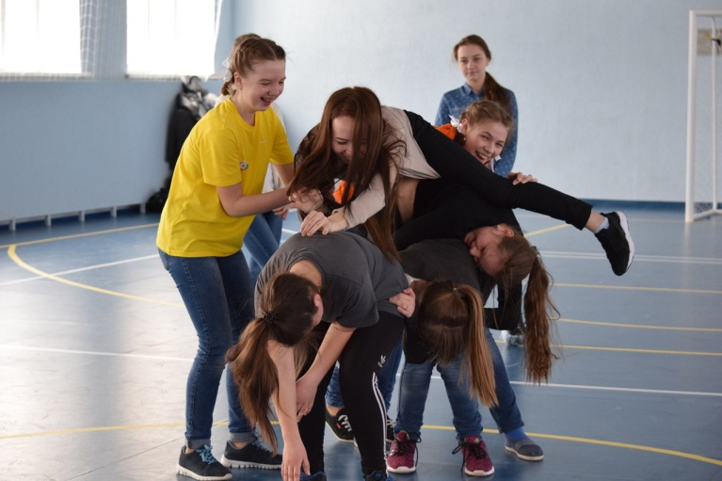
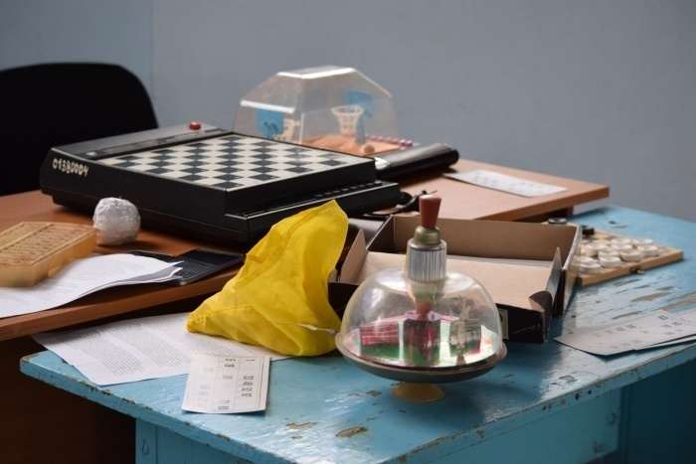
Во время считалки участники начинают совершать движения, изображая руками всевозможные фигуры. В то время, когда водящий заканчивает говорить, игрокам нужно застыть в какой-либо позе. После чего ведущий дотронувшись до одного из участников, должен угадать изображаемую фигуру игрока.

Комната «Единоборства в СССР»
Са́мбо — вид спортивного единоборства, а также комплексная система самообороны, разработанная в СССР. Официальной датой рождения самбо принято считать 16 ноября 1938 года, когда вид спорта был признан Спорткомитетом СССР. Самбо один из молодых, но достаточно популярных видов спорта. Специалисты считают его синтезом многих национальных видов борьбы в одежде, не только нашей страны, но и других народов мира. Оно располагает огромным арсеналом приёмов защиты и нападения, которых насчитывается около пяти тысяч.
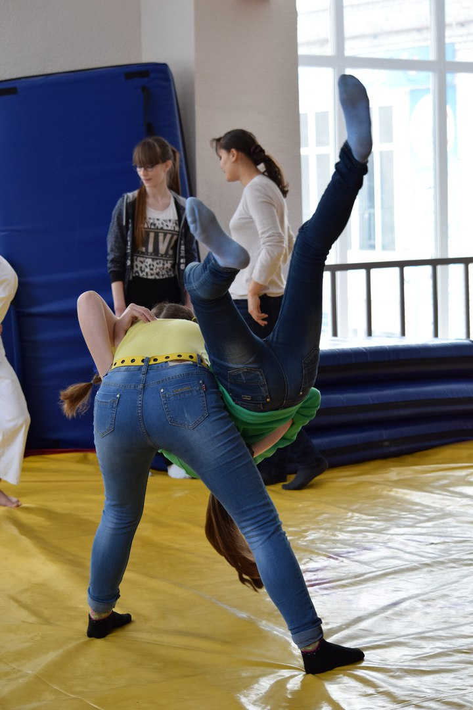
Татарская борьба куреш – это основной вид спорта тюркских народов. Данное боевое искусство – это важный элемент праздников Джиена и Сабантуя. Имеет еще одно название – борьба на поясах. Исторические факты Боевое искусство зародилось в Узбекистане более трех тысяч лет назад. В былые времена этот спорт был лишь забавой для местных жителей. Соревнования проводились во время свадеб и городских праздников. Через некоторое время борьба на поясах превратилась из обычного развлечения в отдельное спортивное направление и стала способом физической подготовки. В каждом районе Узбекистана придумывались свои правила.
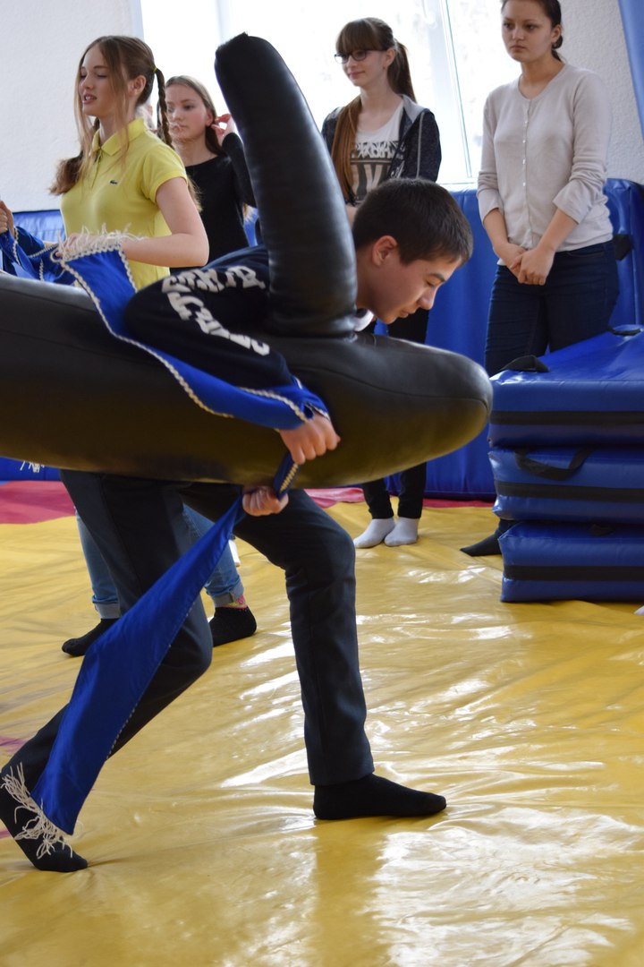
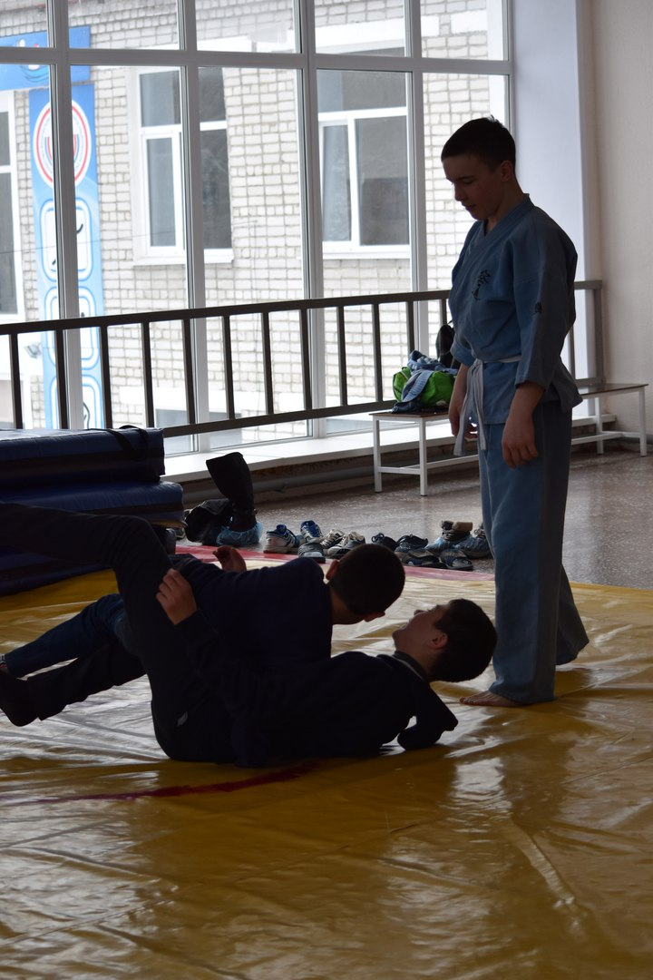

Комната «Танцы народов СССР»
В 21 веке существуют только танцы современные,такие как джаз фанк,хип хоп, модерн и т.д
Искусство народного танца - одно из древнейших. У каждого народа сложились свои танцевальные традиции, свой хореографический язык и пластическая выразительность. У каждого народа есть свой, наиболее характерный для него танец, в котором отразились черты его быта и истории. Нет более праздничного, жизнелюбивого вида искусства, чем народный танец, который с детской непосредственностью раскрывает свои чувства, вовлекает в свое веселье. Народный танец румянит щеки, зажигает кровь мышечной радостью. В нем таится такой заряд веселья и бодрости, который в состоянии опрокинуть все печали, заботы и страхи, нависшие над человеком наших дней. Обогащаясь и совершенствуясь, этот танец передается из поколения в поколение.
Дети не знают и стесняются танцевать свои национальные танцы, поэтому мы познакомили их с историей танца,а также провели мастер класс, где они научились танцевать русский народный, украинский и польский танец.
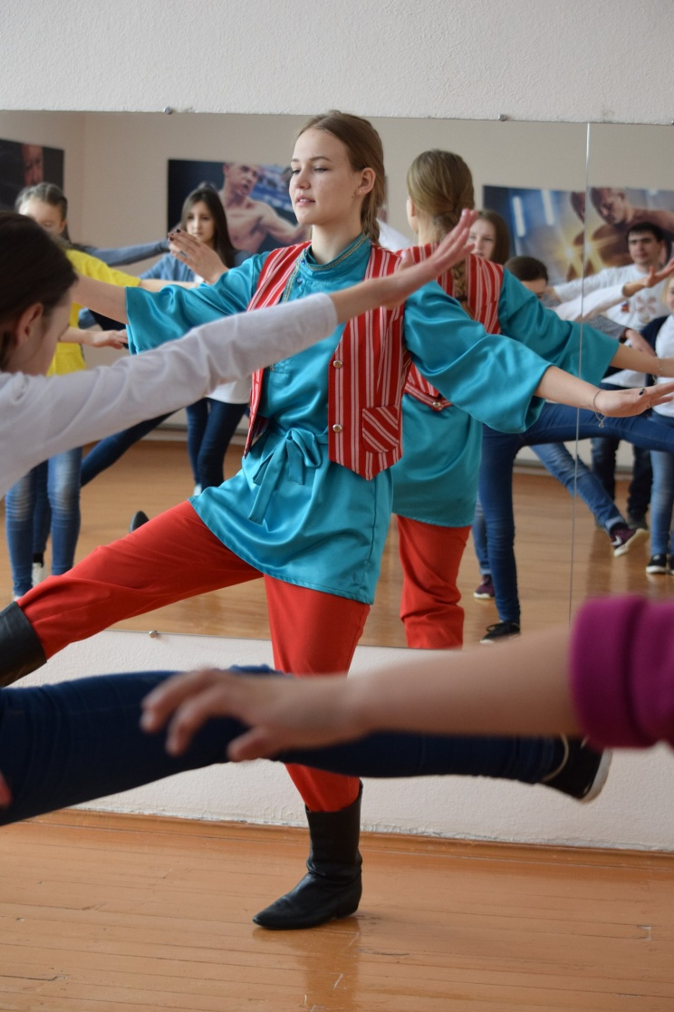
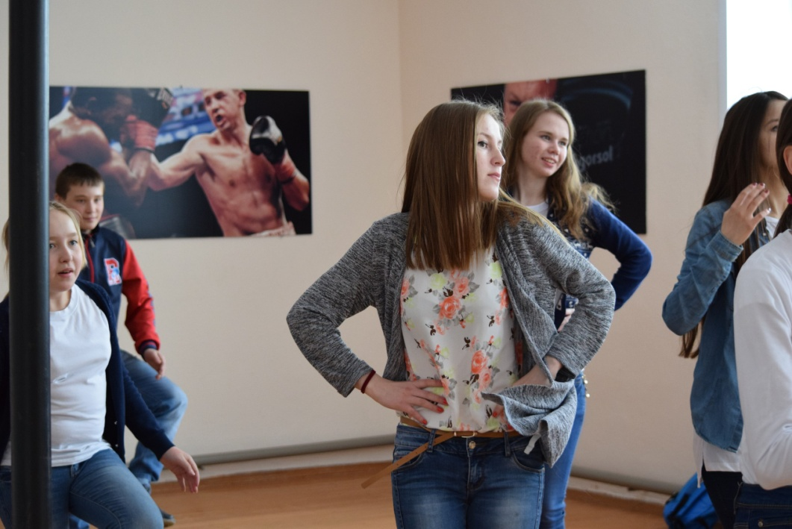

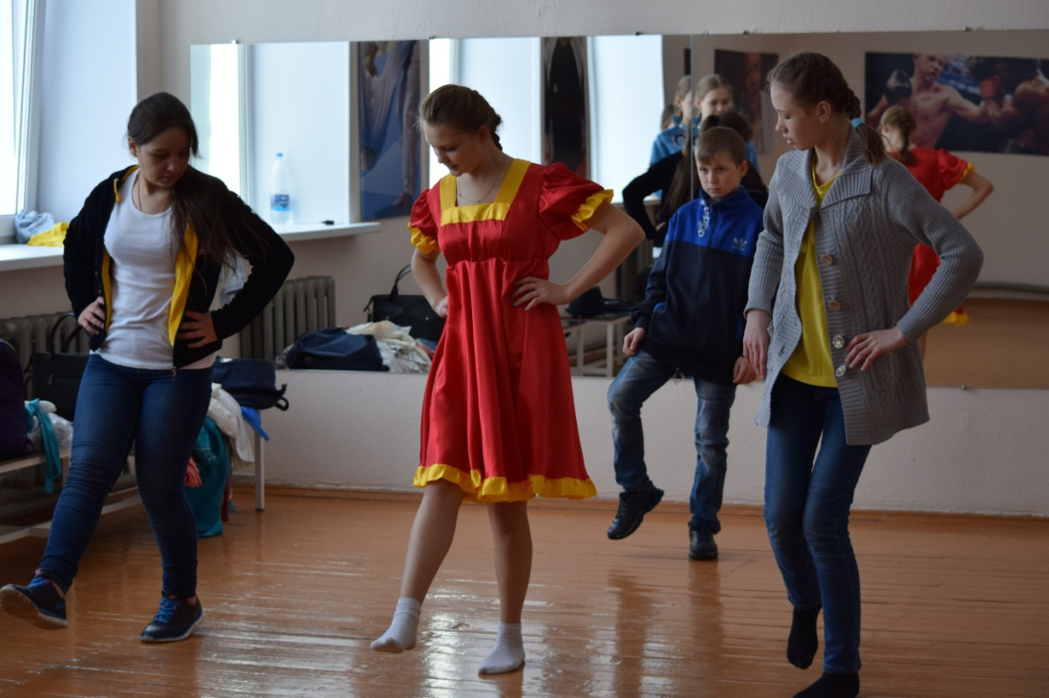

Комната «Первый раз, в советский класс»
Образование в Советском Союзе было тесно связано с воспитанием и формированием качеств личности. Советская школа была призвана не только решать общеобразовательные задачи, обучая учащихся знанием законов развития природы, общества и мышления, трудовыми навыками и умениями, но и формировать на этой основе коммунистические взгляды и убеждения учащихся, воспитывать учащихся в духе высокой нравственности, советского патриотизма и пролетарскогоинтернационализма
Ребята узнали о истории школ в СССР, пробовали писать настоящими перьями с чернилами, и пели советские песни под гитару.
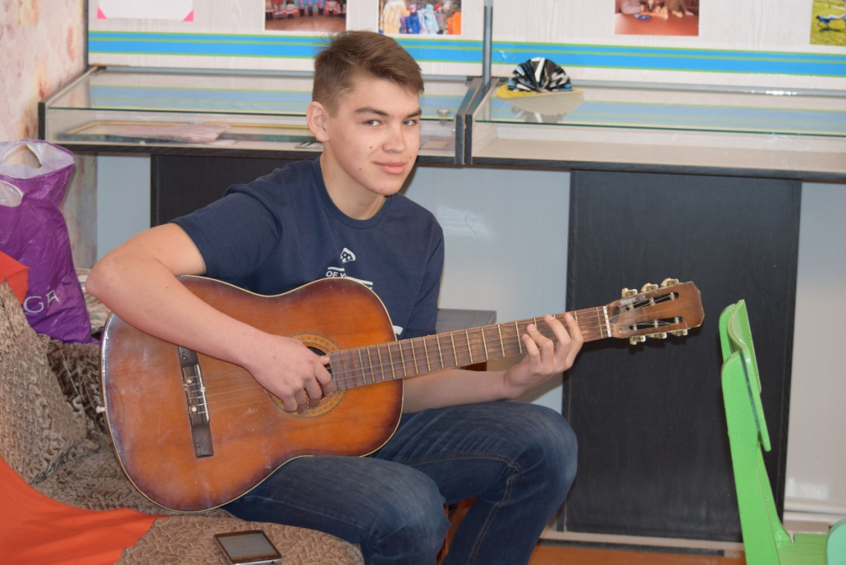

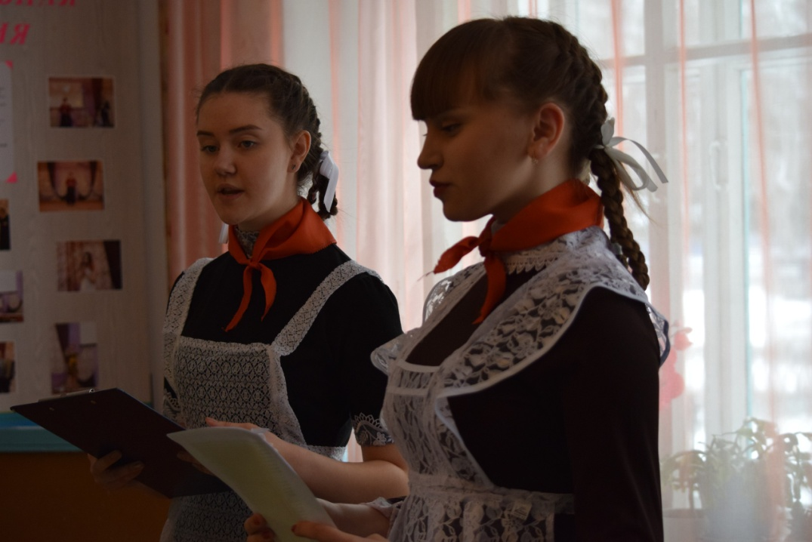

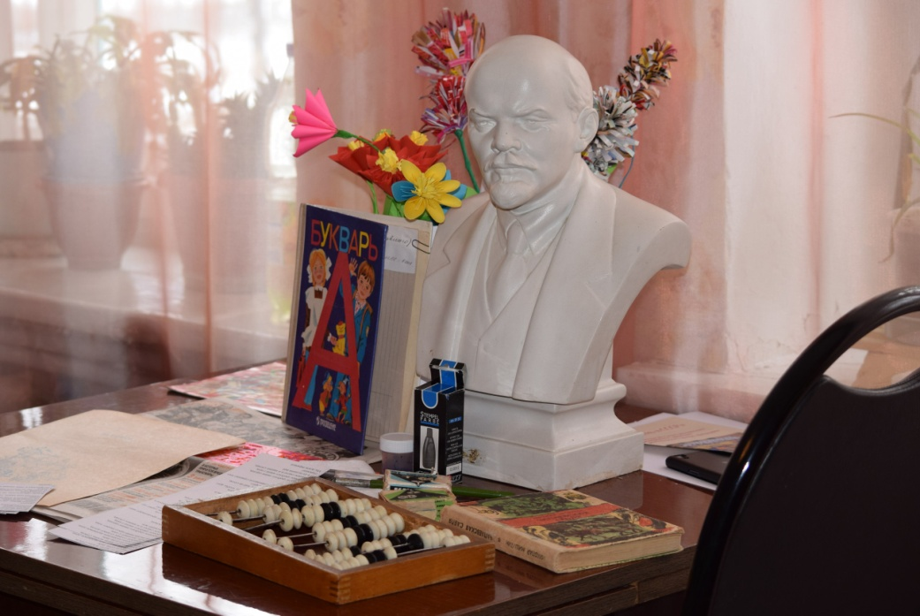

Комната «Добро пожаловать в Узбекистан»
Узбекская культура очень красочна и неповторима. Она формировалась тысячелетиями и вобрала в себя традиции и обычаи многих этнических групп проживавших когда-либо на территории нынешнегоУзбекистана. Основной вклад в развитие внесли древние иранцы, тюркские кочевые племена, арабы, китайцы, русские. Традиции многонационального Узбекистана отражены в музыке, танцах, изобразительном и декоративно-прикладном искусстве, языке, кухне и одежде. Население Республики, в особенности сельское, почитают традиции, глубоко укоренившиеся в истории страны. Великий Шелковый Путь сыграл большую роль в развитии культуры Узбекистана. Будучи торговым путем, он брал свое начало в Китае и расходился в двух направлениях: первый путь пролегал через Ферганскую долину и казахские степи, второй путь вел через Бактрию к Парфии, Индии и Ближнему Востоку до Средиземного моря.
Было интересно узнать традиции, кухню бывшей страны советского союза.
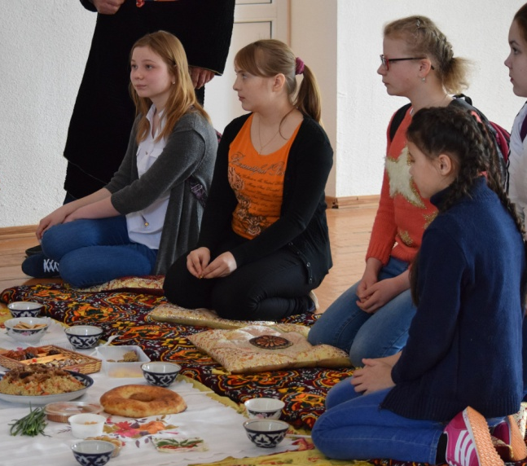
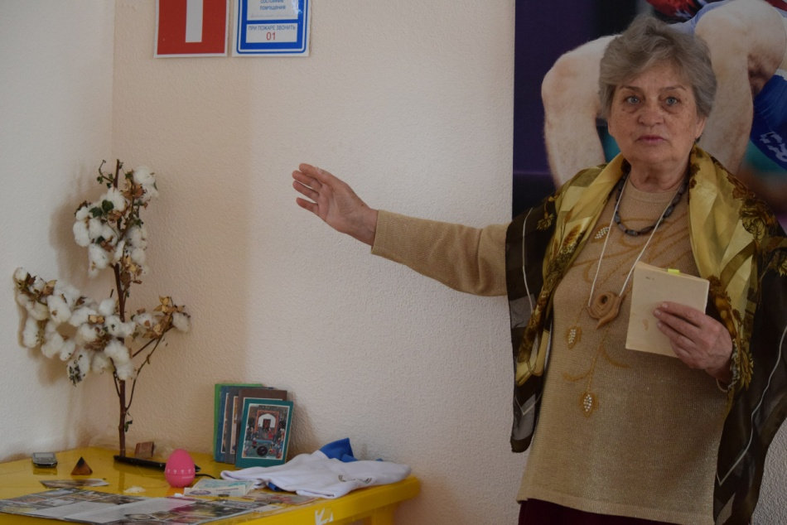

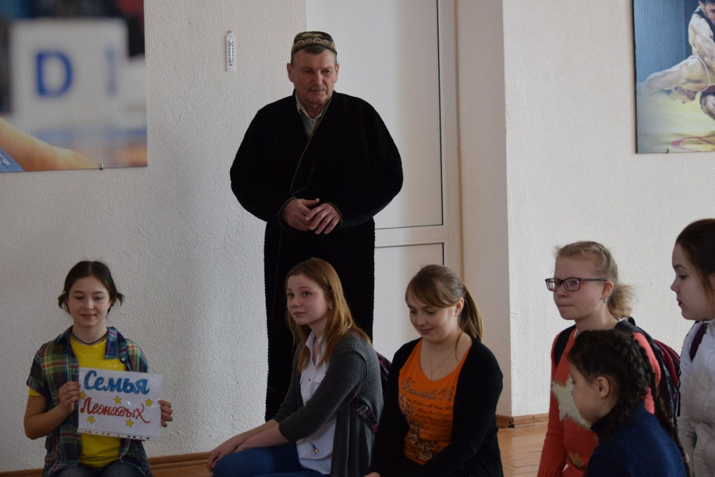

Комната «У истоков славян»
Древнейшие славянские поселки, раскопанные археологами, относятся к V-IV векам до нашей эры. Добытые во время раскопок находки позволяют нам восстановить картину жизни людей: их занятия, быт, религиозные верования и обычаи.
Свои поселения славяне никак не укрепляли и жили в постройках, слегка углубленных в почву, или в наземных домах, стены и крыша которых держались на столбах, врытых в землю. На поселениях и в могилах найдены булавки, фибулы-застежки, кольца. Очень разнообразна обнаруженная керамика - горшки, миски, кувшины, кубки, амфоры...
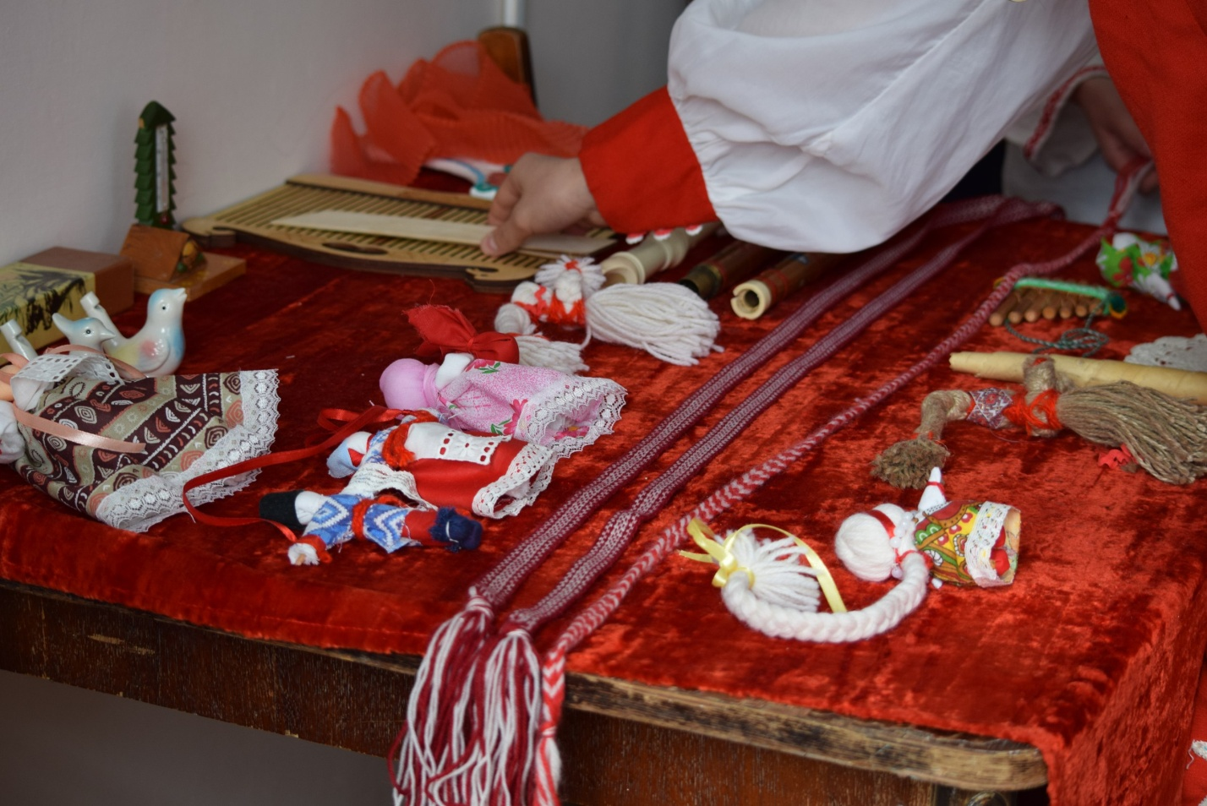
Наиболее характерной особенностью культуры славян той поры был своеобразный погребальный ритуал: умерших сородичей славяне сжигали, а кучки перегоревших костей накрывали большими колоколовидными сосудами.
Эти племена активно занимались земледелием. Археологи во время раскопок не раз находили железные сошники. Часто встречались зерна пшеницы, ржи, ячменя, проса, овса, гречихи, гороха, конопли, - такие сельскохозяйственные культуры возделывали славяне в то время. Разводили они и домашний скот - коров, лошадей, овец, коз. Среди венедов было много ремесленников, трудившихся в железоделательных и гончарных мастерских. Богат найденный на поселениях набор вещей: разнообразная керамика, фибулы-застежки, ножи, копья, стрелы, мечи, ножницы, булавки, бусы...

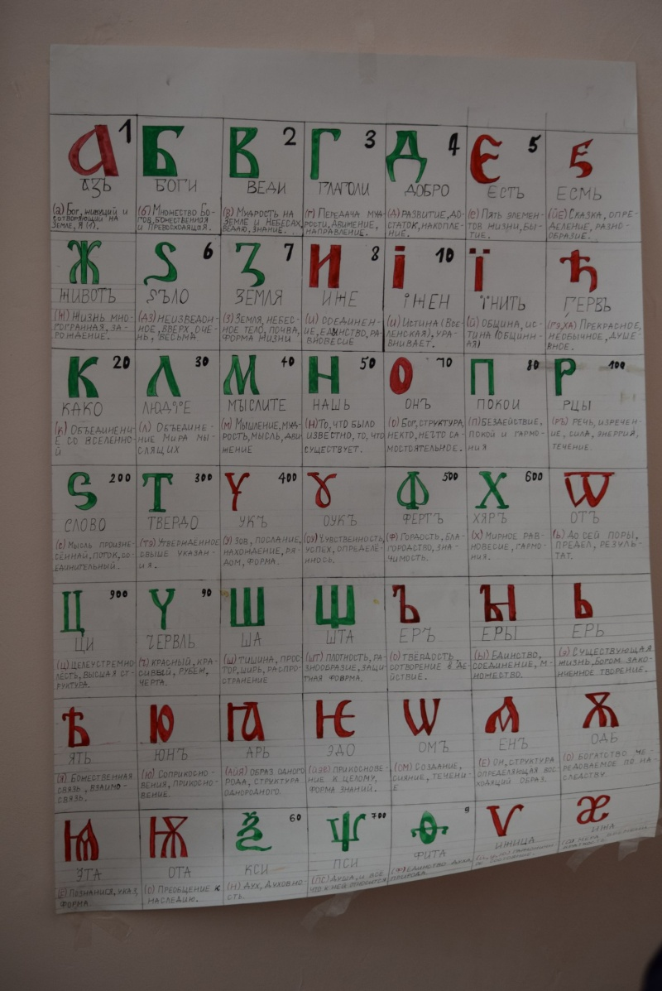
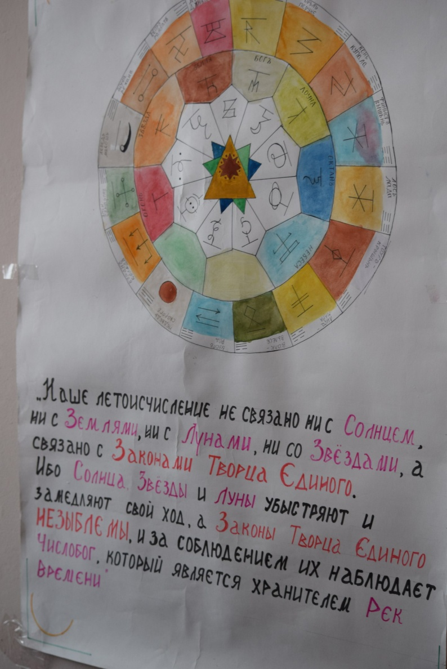

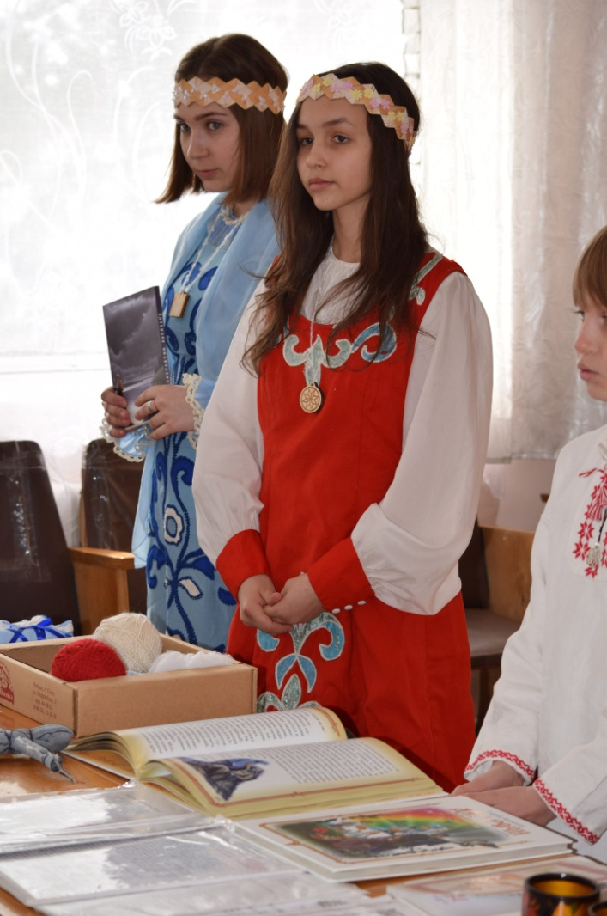
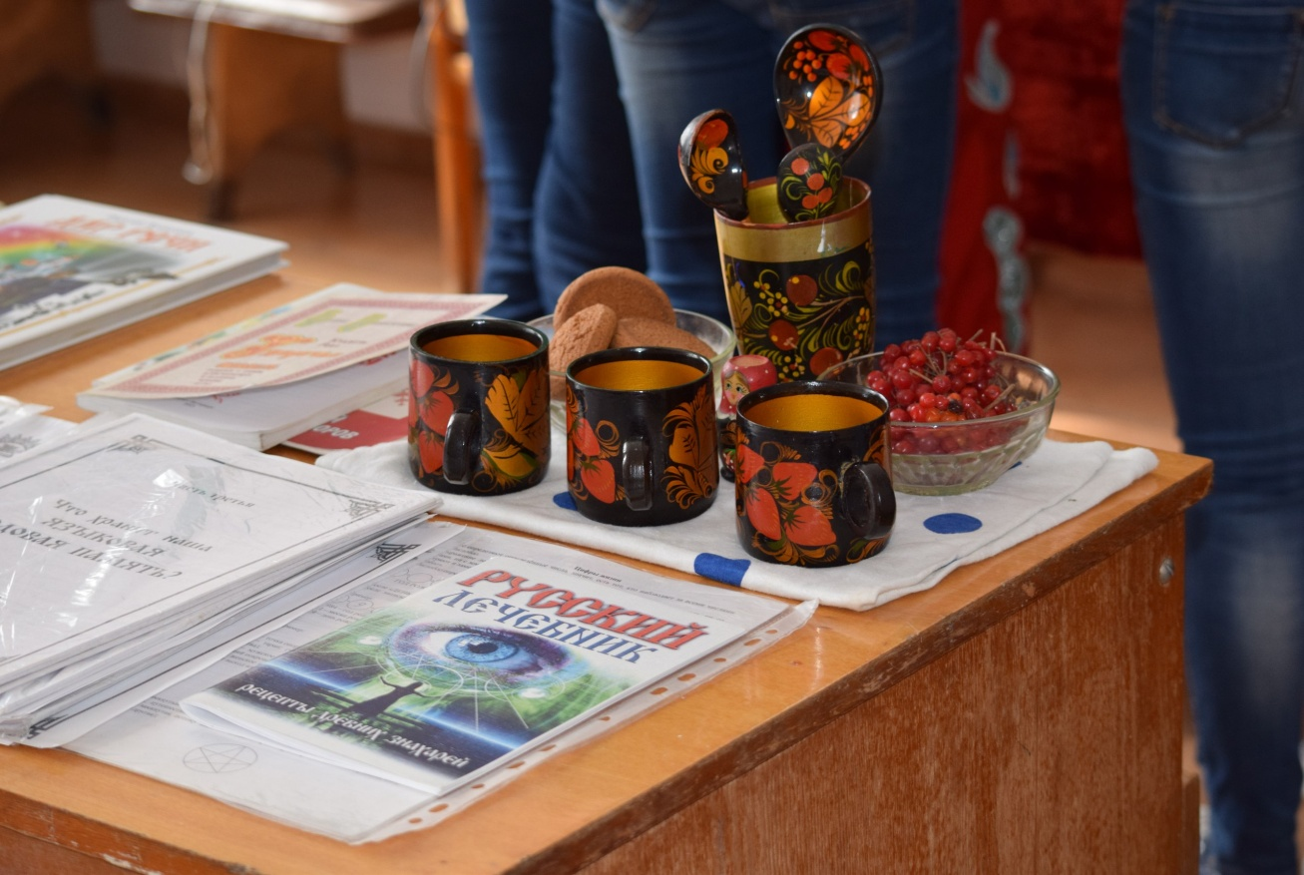

Список используемой литературы и ссылки:
- http://sheherazade-tour.ru/uzbekistan/culture-and-traditions
- http://slavyanskaya-kultura.ru/slavic/history/mir-drevnih-slavjan.html
- Википедия
- http://ussr-kruto.ru/2015/10/13/igry-vremen-sssr-detstvo-bez-gadzhetov/

В съезде приняли участие:
Волонтеры «Добродея»
Педагог – психолог Поликарпова Л.И
Тренер – Мулендеев А.В.
Руководитель ВЦ Хайрутдинова Э.Е.

